В электрической цепи постоянного тока определить:
1) токи в ветвях (их значения и фактическое положительное направление);
2) показания вольтметра и ваттметра;
3) режимы работы источников ЭДС. Составить баланс мощностей.
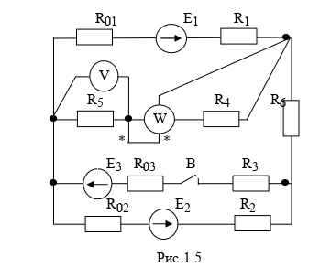
Условие:
Решить задачу методом наложения. Обязательно вспомогательные схемы.
Ключ замкнутый .
Е1 = 60В
Е2 = 28В
Е3 =42В
R01 = 0,1Ом
R02 = 0,2Ом
R03 = 0,2Ом
R1 = 3,9Ом
R2= 4,8Ом
R3 = 2,8Ом
R4 = 5Ом
R5= 6Ом
R6 = 2Ом

